证券代码：300250 证券简称：初灵信息 公告编号：2023-006

杭州初灵信息技术股份有限公司
关于对深圳证券交易所关注函的回复公告

本公司及董事会全体成员保证信息披露的内容真实、准确、完整，没有虚假记载、误导性陈述或重大遗漏。
特别风险提示：
1、经营业绩风险：公司于 2023 年 1 月 31 日在《证券时报》和巨潮资讯网（www.cninfo.com.cn）披露了《2022 年度业绩预告》，预计 2022 年度归属于上市公司股东的净利润为 -11,700 万元至-7,800 万元，预计净利润亏损，截至本公告披露日， 公司《2022 年度业绩预告》不存在应修正情形。

2、业务拓展不利风险：近几年“智能对话平台”业务对公司收入的贡献程度均很小，2019年、2020年和2021年该业务收入分别为41.23万元、23.08万元和68.28万元，占公司营业收入比分别为0.08%、0.06%和0.14%，2022年该业务收入为零，而且公司智能对话平台产品重点依托于运营商市场，市场较为单一，尚处于推广阶段，后续是否能成功推广存在不确定性。同时该业务市场竞争激烈，公司根据自身的技术、业务、资金等情况综合考虑对相关技术的研发升级以及后续业务的拓展。请广大投资者理性投资，防范跟风炒作，注意投资风险。

3、公司的“智能对话平台”与ChatGPT技术没有关系，公司也没有涉及ChatGPT。

2023 年 2 月 12 日，杭州初灵信息技术股份有限公司（以下简称“公司”）收到深圳证券交易所《关于对杭州初灵信息技术股份有限公司的关注函》（创业板关注函〔2023〕第 72 号，以下简称“关注函”），公司董事会在收到关注函后高度重视，针对关注函所涉及的问题进行认真核实，现将有关情况回复如下：

1.请用通俗易懂的语言详细介绍你公司“智能对话平台”的功能、主要产品、应用场景、使用方法、技术原理以及Chatbot应用于该平台的具体方式。

回复：
公司的“智能对话平台”是公司智能连接业务板块网经科技融合通信产品系列中的一款产品。网经科技主要是研发、设计、开发、生产、销售接入网系统设备、用户接入服务管理器、网关设备、无线通信设备、终端设备，研究、设计、开发企业融合通信平台系统，提供通讯系统集成、解决方案等相关技术咨询、售后服务及其相关业务等。融合通信业务是指基于能够提供包括语音、数据、视频和多媒体业务信息通信技术开展的全业务服务。
智能对话平台是支持包括语音、消息、短信（包括5G消息）等多渠道接入，并结合基于人工智能技术打造的智能对话平台，采用了语音识别、自然语言处理、和Chatbot上下文场景交互管理（语音交互技术是智能客服实现多轮连续对话的核心）等技术，提供快速准确的自动应答和对话服务。本产品可以被应用于政务服务热线、企业、电信多个行业和不同领域的客服应用场景，降低人力投入，形成综合系列产品形态和行业应用。
智能对话平台在融合通信业务中网络位置和应用如下图所示：

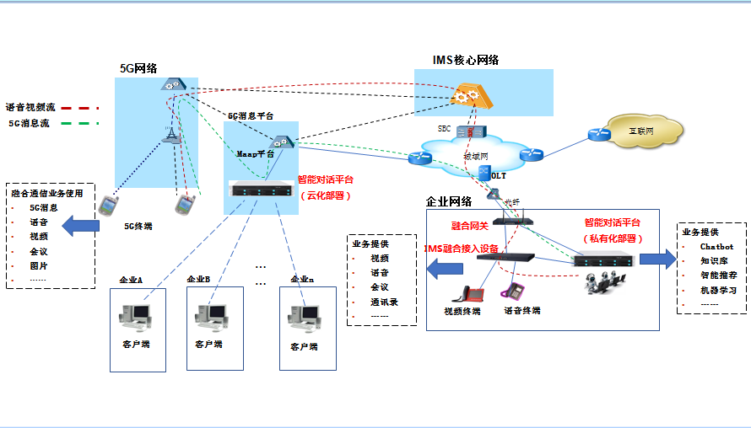
2.请补充披露你公司“智能对话平台”所对应公司业务的经营模式、主要客户、成本构成、研发投入、在手订单、近三年对公司营业收入及净利润的贡献程度，并说明该业务所处的宏观环境、行业现状、市场竞争情况以及你公司目前的市场竞争力，并提示相关风险。
回复：
经营模式：公司智能对话平台具有针对不同客户需求进行定制化的开发服务能力，主要经营模式为面向运营商提供智能客服方案，或作为运营商的供应商，联合为企事业单位提供智能客服解决方案。
主要客户：公司主要与电信运营商签订相关合同，为电信运营商的政企客户提供该软件和定制化服务，在软件和相关服务已经提供，实施完毕并取得电信运营商的确认单或终验报告后，确认为收入实现。
成本构成：主要成本构成为软件平台和硬件系统和定制化服务费用。
研发投入：公司2019年开始研发智能对话平台，并入相关融合通信产品一起研发，累计研发投入约贰佰肆拾万元。
在手订单：公司目前为移动智能客服供应商，已入围XX移动语音DICT集成服务包供应商-AI智能客服部分，入库XX移动产品研发中心合作开发供应商库，部分项目也在洽谈过程中。
贡献程度：近几年该业务对公司收入和净利润的贡献程度均很小，2022年该业务收入为零。
 | 营业收入（万元） | 占公司营业收入比
2019年 | 41.23 | 0.08%
2020年 | 23.08 | 0.06%
2021年 | 68.28 | 0.14%
2022年（未经审计） | 0.00 | 0.00%

宏观环境：政策上，国家《“十四五”数字经济发展规划》、《国家新一代人工智能标准体系建设指南》等都在大力发展数字经济，推动中小企业数字化转型，充分挖掘工业互联网发展潜力，促进新一代信息技术为设备赋智、为企业赋值、为产业赋能。随着新一代数字技术浪潮到来，企业端对智能化、数字化需求的爆发，推动智能客服商业化应用。技术上，大数据、云计算、人工智能技术的快速发展，为智能客服应用场景的落地提供底层技术的支持。客服作为企业业务发展及对外交流的窗口，对企业及政府单位等部门有着至关重要的作用。
行业现状：行业内对于客服应用的核心诉求主要聚焦在咨询量大、需要7*24小时服务、覆盖售前售后全产业链服务、以及同时处理在线热线服务的需求等，超过50%的企业需要智能客服在激增或繁忙的咨询会话业务中响应服务，以满足7*24小时响应服务，从根本上解决企业客服中心人力劳动的痛点问题。根据相关数据统计，目前国内约有500万人工客服，客服行业市场总规模达到4000亿元，而智能客服市场预计约500亿—800亿元。近年来，各单位用工成本不断增加，且由于培训时间长、缺乏统一标准、情绪波动影响等负面因素的约束，传统客服逐渐暴露出效率低、记录混乱、易流失等问题，转向智能客服是未来的趋势。国内越来越多的企业引入了日益成熟的AI技术，传统的人工客服逐渐向智能对话升级转型。根据发展趋势，引入对话机器人的智能客服系统将在语音呼叫中心、在线客服等领域迅速发展，行业前景广阔。
市场竞争情况： 目前市场上主要有以百度、腾讯、阿里、科大讯飞等大型互联网公司提供的全场景的智能客服系统，侧重于提供互联网云服务。此外还有行业化的智能客服系统供应商，例如各大金融机构下设的相关研发企业等专注于金融行业智能客服，电商、教育等不同服务领域也有相关的专业厂家提供智能客服产品。

目前的市场竞争力：公司致力于为客户提供简洁的智能连接、高效的数据感知、安全的智能应用，持续聚焦F5G+DATA+AI三大边缘计算技术能力，积极布局在5G行业边缘计算应用和企业数智化应用，智能应用是公司重要的业务方向之一，公司能够为智能客服应用场景的落地提供底层技术的支持，智能对话平台专注于特定政务及运营商的智能客服应用，产品基于领域语料库，通过知识图谱辅助生成训练语料、对领域数据进行标注清洗，形成增强数据集，利用预训练和联合调参的优化算法，生成领域神经网络语言模型，具备一定的竞争力。

目前该平台业务收入占比很小，而且公司智能对话平台产品重点依托于运营商市场，市场较为单一，尚处于推广阶段，后续是否能成功推广存在不确定性。同时该业务市场竞争激烈，公司根据自身的技术、业务、资金等情况综合考虑对相关技术的研发升级以及后续业务的拓展。敬请广大投资者注意投资风险，谨慎决策。

3.请自查你公司控股股东、实际控制人、董事、监事、高级管理人员及其直系亲属近期是否存在买卖你公司股票或通过他人账户买卖你公司股票的行为，是否存在内幕交易的情形。

回复：

公司已向控股股东、实际控制人、董事、监事、高级管理人员征询，并核实了董事、监事、高级管理人员其本人及直系亲属交易公司股票的情况。公司控股股东、实际控制人，董事、监事、高级管理人员及直系亲属近期均未交易公司股票，也不存在通过他人账户买卖公司股票的行为和内幕交易的情形。控股股东、实际控制人、董事、监事、高级管理人员承诺三个月内不减持公司股份。

4.请说明你公司近期接待机构和个人投资者的情况以及接受媒体采访的情况，是否存在违反公平信息披露原则的情形。

回复：

经自查，公司认为不存在违反信息披露公平性原则的情形。公司近期未接受相关媒体、机构等投资者调研。股价波动期间公司曾接到投资者电话问询，公司均客观、真实、准确、完整、公平地介绍公司业务的实际情况，未透露任何公告外事项。

5.你公司认为需要说明的其他事项。

回复：

Chatbot是文字聊天机器人的通称，通俗来说就是机器人自动回复人的提问。公司的智能客服系统支持多媒体接入，其中文本在线客服根据系统知识库的已有的内容针对访客的问题尝试进行回复。ChatGPT是美国人工智能公司OpenAI采用大语言模型和AIGC智能生成内容，通过人工反馈来完成增强学习的一种通用应用工具，两者之间没有必然的关系，公司也没有涉及ChatGPT。

经公司内部核查，公司暂无需要说明的其他事项，敬请广大投资者注意投资风险，谨慎决策。

特此公告。

杭州初灵信息技术股份有限公司
董 事 会
2023年2月15日

